震度分布

【参考】東南海・南海地震（H19.3 大阪府地震被害想定）（Mw=8.6）
８／８大阪府被害想定（Mw=9.0）
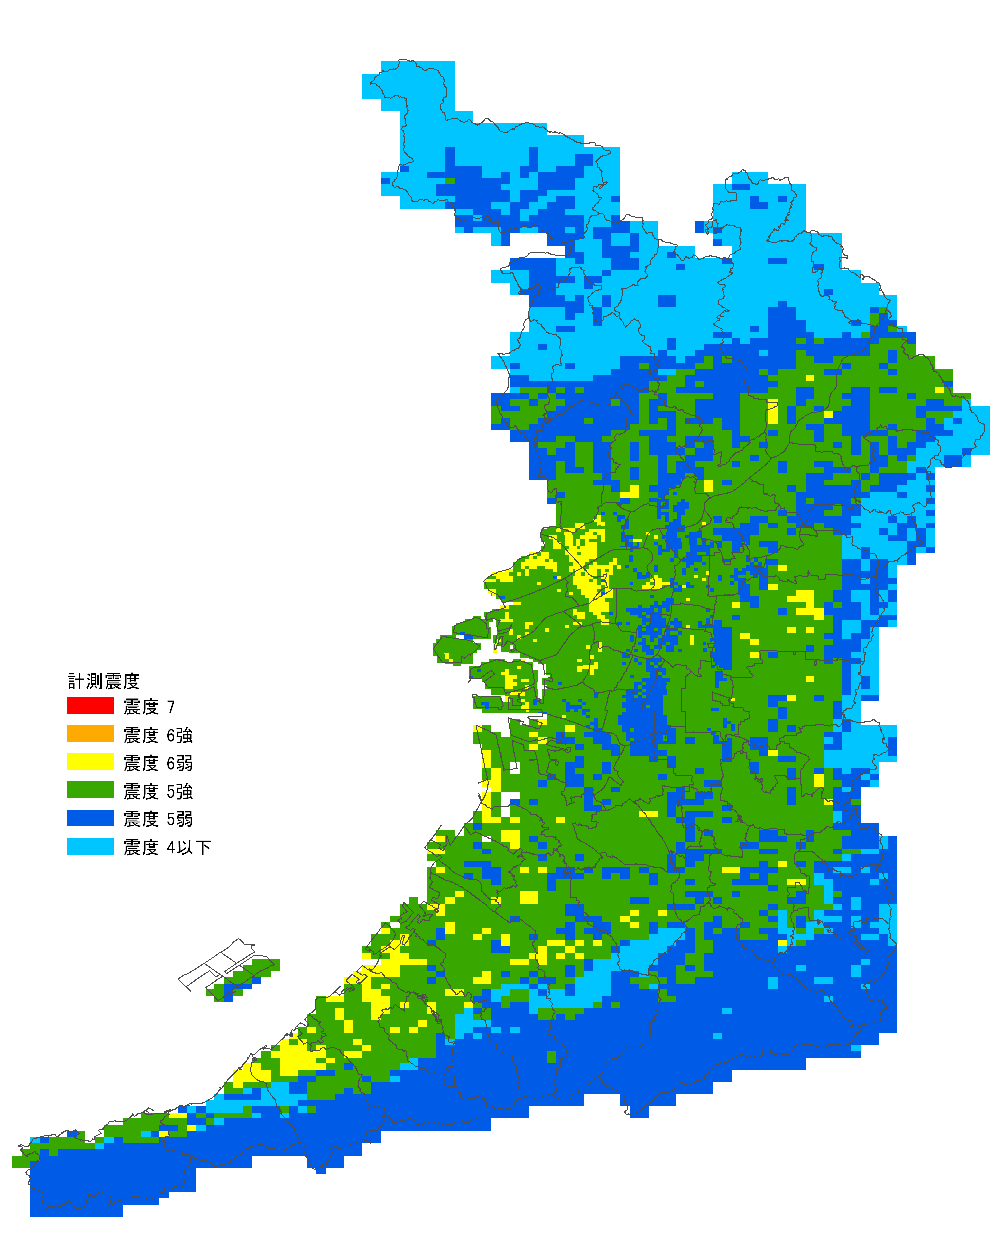

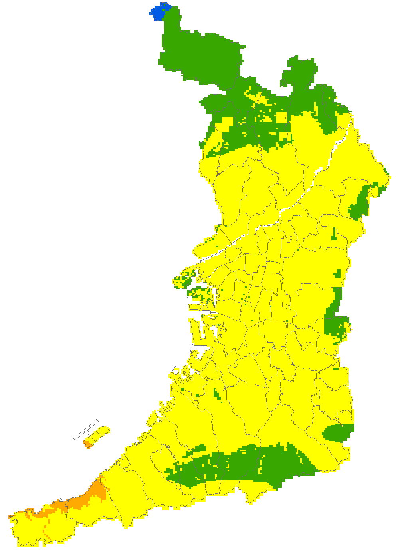

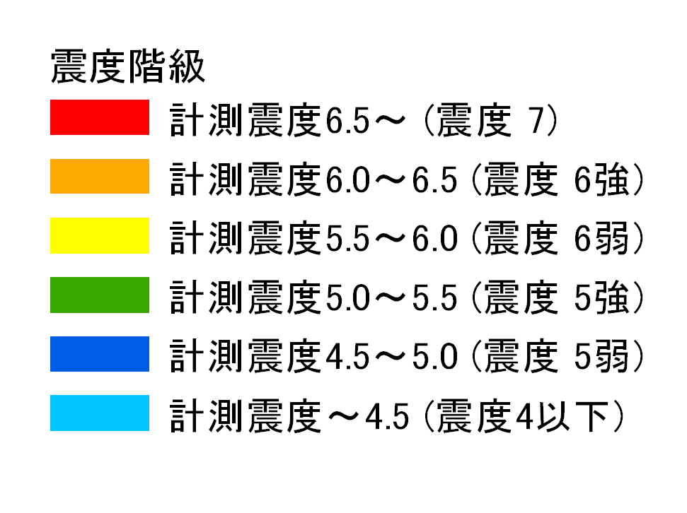

- 10 -

